Pressemitteilung 25AM11
Aktuell September 2011
AMF präsentiert sich mit neuem Messekonzept auf der Höhe der Zeit
Text und Bilder unter www.pressearbeit.org
AMF zeigt sich modern und transparent
Kontakt und Informationen:
ANDREAS MAIER
GmbH & Co. KG
Marcel Häge
Waiblinger Straße 116
D-70734 Fellbach
Tel. +49 (0)711 – 57 66 - 264
Fax +49 (0)711 – 57 66 - 205
haege@amf.de
www.amf.de

Mit einem großen, interaktiven Messestand startet das Traditionsunternehmen AMF in ein neues Messe-Zeitalter
(Hannover) Mit einem völlig neuen Messekonzept präsentierte sich der Spanntechnikhersteller AMF (Andreas Maier Fellbach) dieses Jahr auf der EMO in Hannover. Der offene und in drei Zonen klar gegliederte Stand empfing die Besucher in den Firmenfarben orange und schwarz mit interaktiver Präsentationstechnik, einer Kommunikationszone mit Wohlfühlcharakter und einem transparenten Rückzugsbereich für Fachgespräche und Vertragsabschlüsse. Der innovative Marktführer präsentiert sich damit seinen Kunden modern und transparent. Durchweg positiv haben die Besucher den bemerkenswerten Stilwechsel kommentiert.
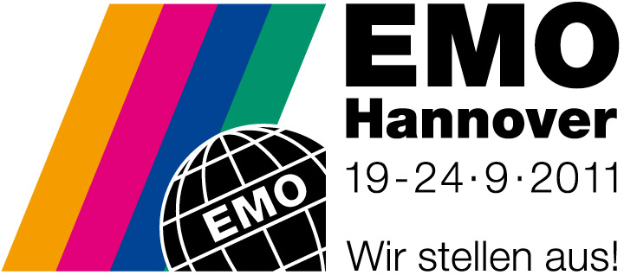

Halle 4, Stand C42

„Das neue Messekonzept hat im letzten halben Jahr die gesamte Firma elektrisiert“, beschreibt Prokurist und Vertriebsleiter Jürgen Förster von AMF die Vorbereitungen. „Sogar die Urlaubszeit war für einige Verantwortliche kein Tabu, um sich einzubringen oder nach dem Fortgang zu erkundigen.“ Mit einem Paukenschlag startete AMF auf der Weltleitmesse der Metallbearbeitung in das Zeitalter der modernen Messe-Kommunikation. Der neue, 160 Quadratmeter große Messestand der Spanntechnikexperten zeigte den Besuchern an acht Informationsterminals mit Smart-Phone Anmutung sämtliche Produkte in Funktionsbeispielen. Damit nicht alles virtuell bleiben muss, bieten darunter angeordnete Schubladen die Möglichkeit, Produkte zum Anfassen hervorzuholen.

Innovationen in angenehmer Atmosphäre zeigen
In der orangenen Kommunikationszone mit Wohlfühlcharakter zeugten angeregte Gespräche davon, dass das Konzept aufging. Aufgelockert durch einen Zauberkünstler und von einem Barkeeper mit Getränken versorgt, konnte man etliche Gespräche in gelöster Atmosphäre beobachten. Die beiden Besprechungräume mit Glaswänden sollten die Offenheit und Transparenz des 1890 gegründeten Familienunternehmens transportieren. In diesem angenehmen Umfeld präsentierte AMF zahlreiche Neuheiten, wie ein neues Nullpunkt-Spannsystem mit 4,5 bar Öffnungsdruck, einen hydraulischen Schwenkspanner, ein Mehrfachspannsystem und weiteres.
Exportleiter und AMF-Urgestein Rolf Munninger ist ebenfalls begeistert: „Ich freue mich, auf meiner letzten Messe ein solches Highlight zu erleben.“ Muninger nutzte die Gelegenheit, den Besuchern und Vertretern aus aller Welt auf der EMO seinen Nachfolger, Pierre Houdry, vorzustellen, bevor er sich in den Ruhestand verabschiedet. Dazu boten ihm die Kommunikationsinseln und Besprechungskabinen eine wunderbare Plattform.

Ambiente verknüpft mit Funktionalität
Aber nicht zur die Ambiente-Aspekte stehen beim neuen Messekonzept im Mittelpunkt. Auch die Funktionalität fand ihre Berücksichtigung. Das modulare Standkonzept lässt sich von 12–160 qm an die Bedürfnisse unterschiedlicher Messen und Präsentationsformen anpassen. Förster ist dieser Aspekt sehr wichtig: „Um unseren Kunden nahe zu sein, sind wir weltweit auf vielen Messen mit unterschiedlichen Schwerpunkten. Da muss ein Messestand sich an die verschiedenen Anforderungen anpassen können.“ Der vom Messespezialisten Bluepool aus Leinfelden-Echterdingen entworfene und gebaute Stand beruht auf einem modularen Baukastensystem, das je nach Anspruch mitwächst. Auf der EMO verwendete AMF die größte Ausbaustufe. „Das entsprach auch der Wichtigkeit der Messe und der Kunden“, so Förster abschließend.
429 Wörter, 3.412 Zeichen
Bei Abdruck bitte zwei Belegexemplare an SUXES
Text und Bilder auch unter www.pressearbeit.org

((Firmeninfo AMF))

Marktführer mit Tradition und Innovationen
AMF, 1890 als Schlossfabrik Andreas Maier Fellbach gegründet, gehört heute weltweit zu den Marktführern rund ums Spannen, Schrauben und Schließen. Mit mehr als 5.000 Produkten sowie zahlreichen Patenten gehören die Schwaben zu den Innovativsten ihrer Branche. Durch weltweite Marktpräsenz haben die Mitarbeiter stets ein Ohr für die Anforderungen der Kunden. Daraus entwickelt AMF mit kompetenter Beratung, intelligenter Ingenieurleistung und höchster Fertigungsqualität immer wieder Standard- und Speziallösungen, die sich am Markt durchsetzen. Erfolgsgaranten sind Schnelligkeit, Flexibilität und gut qualifizierte Mitarbeiter.
Bilderverzeichnis AMF, Neuer Messestand.
Mit 2 Klicks zu Text und Bild unter www.pressearbeit.org.
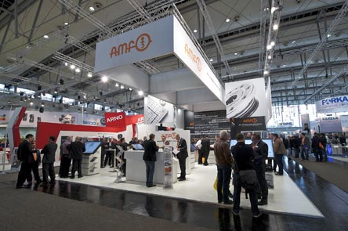  Bild Nr. 25-01 AM_NeuerMessestand1.jpg  Mit einem völlig neuen Messekonzept präsentierte sich der Spanntechnikhersteller AMF (Andreas Maier Fellbach) dieses Jahr auf der EMO in Hannover. | 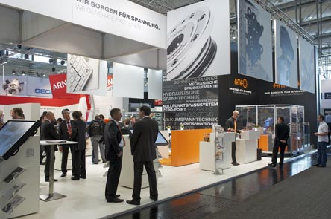  Bild Nr. 25-02 AM_NeuerMessestand2.jpg  Der offene und in drei Zonen gegliederte Stand empfing die Besucher mit interaktiver Präsentationstechnik, einer Kommunikationszone und einem Besprechungsbereich.
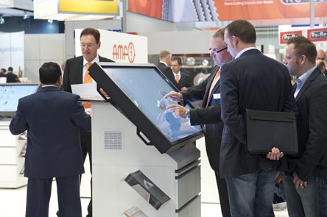  Bild Nr. 25-03 AM_NeuerMessestand3.jpg  Acht Informationsterminals mit Smart-Phone Anmutung zeigen sämtliche Produkte in Funktionsbeispielen. | 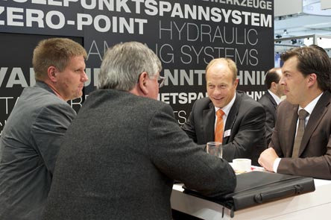  Bild Nr. 25-04 AM_NeuerMessestand4.jpg  In der orangenen Kommunikationszone mit Wohlfühlcharakter zeugten angeregte Gespräche davon, dass das Konzept aufgeht.
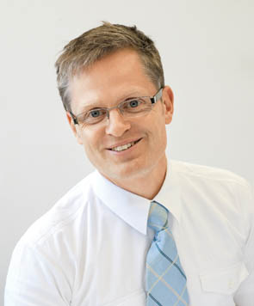
Bild Nr. 25-05 AM_JFoerster.jpg
„Das neue Messekonzept hat im letzten halben Jahr die gesamte Firma elektrisiert.“ Jürgen Förster, Prokurist und Vertriebsleiter bei AMF.

